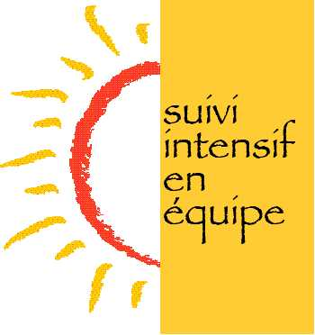

POLITIQUE SUR LE TABAGISME À L’EXTERNE

Cette politique s’adresse aux personnes suivantes :
Toute personne bénéficiant des visites des employés du suivi intensif en équipe dans la communauté.

ÉNONCÉ DE LA Politique sur le tabagisme

Chers usagers de l’Équipe de suivi intensif en équipe dans la communauté. Le texte qui suit a pour but de vous sensibiliser à la réalité des intervenants de l’équipe concernant la fumée de cigarette. Votre collaboration est donc grandement appréciée.

Comme vous le savez, les services qui vous sont offerts le sont principalement chez vous ou dans la communauté. Ces services à domicile représentent une amélioration des soins que votre hôpital peut vous offrir, et vous évitent ainsi généralement d’avoir à vous déplacer pour obtenir vos traitements.

Les employés de l’équipe de suivi intensif dans la communauté sont assujettis à la politique de l’Hôpital X sur le tabagisme et sont soumis à l’interdiction générale de fumer tel que le stipule la Loi : la loi sur le tabac interdit de fumer dans les milieux de travail et la plupart des lieux fermés où le public, peut avoir accès, sauf dans des espaces réservés à cette fin. À l’exception des fumoirs déjà existant, il est interdit de fumer à l’intérieur de toutes bâtisses de l’Hôpital et dans tous les points de service hors de ses murs.

Par contre, les intervenants de l’équipe de suivi intensif dans la communauté ont souvent à composer avec la fumée de cigarette lorsqu’ils vous rencontrent chez vous et dans les lieux publics fermés. Il n’est plus à prouver que la fumée est dommageable pour la santé, autant pour la vôtre que celle de vos intervenants. Vous devez réaliser qu’un intervenant peut parfois voir de 5 à 12 clients par jour. Même s’ils ne passent qu’une heure avec vous, et que les cigarettes que vous fumez durant cette période vous semblent bien peu, la répétition des ces rencontres représente une exposition intense à la fumée de cigarette pour vos intervenants.

Nous savons qu’il est extrêmement difficile pour quelqu’un qui fume de limiter sa consommation de cigarettes et c’est exactement pourquoi nous avons besoin de votre collaboration dans cette démarche.

À partir de maintenant, il vous sera donc demandé de vous abstenir de fumer lorsque vous serez rencontrés par vos intervenants, que cela soit chez vous ou dans des lieux publics. Vous pourrez vous attendre au même respect de la part des intervenants qui s’abstiendront de fumer lorsqu’ils sont en votre présence.

Nous vous sommes reconnaissants à l’avance de votre collaboration.

Claude Descombes
Coordonnateur équipe PACT
Hôpital Douglas
Au nom de tous les intervenants de l’Équipe.

